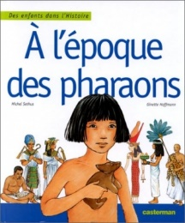
A l’époque des pharaons

1
Michel Sethus et Ginette Hoffman

Utilise l'affiche des couleurs et les cartes des mots pour lire les phrases et colorier l'image.

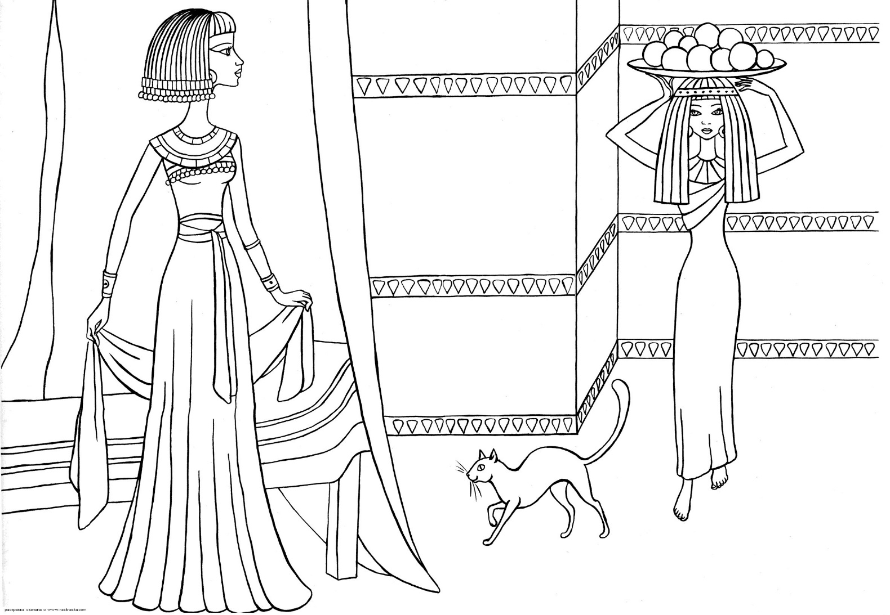

Les 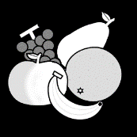sont rouges.
Le 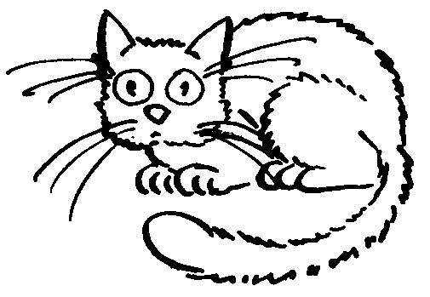est violet.
La 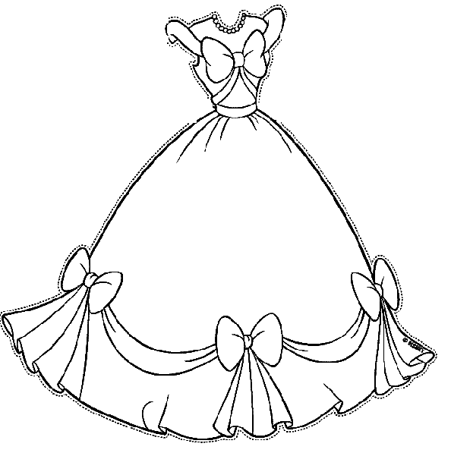de la est jaune.
La de la 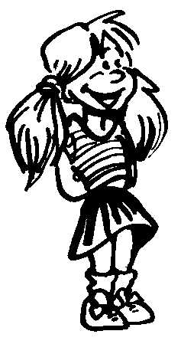est
Le 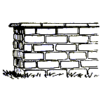est vert.
Les 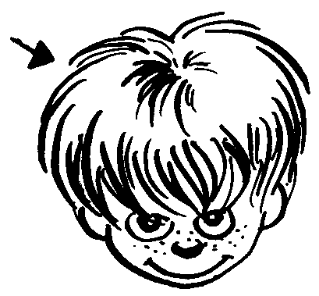sont noirs.

A l’époque des pharaons

2
Michel Sethus et Ginette Hoffman

Utilise l'affiche des couleurs et les cartes des mots pour lire les phrases et colorier l'image.
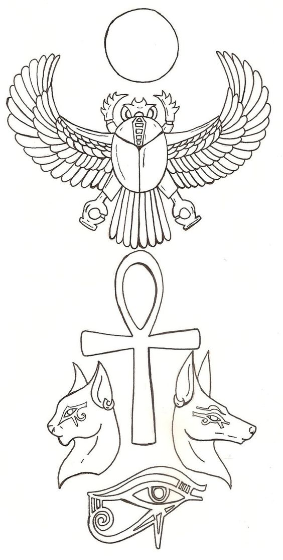

Le est marron.
Le 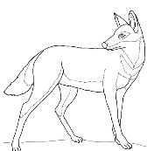est gris.
L’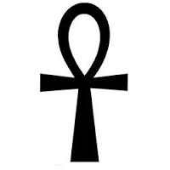est orange.
Le 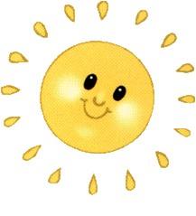est violet.
Les 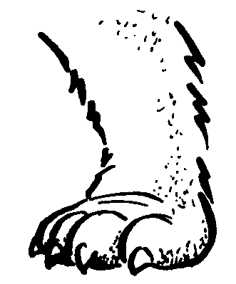du 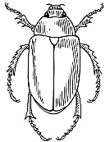sont roses.
Le est bleu.

A l’époque des pharaons

3
Michel Sethus et Ginette Hoffman

Utilise l'affiche des couleurs et les cartes des mots pour lire les phrases et colorier l'image.

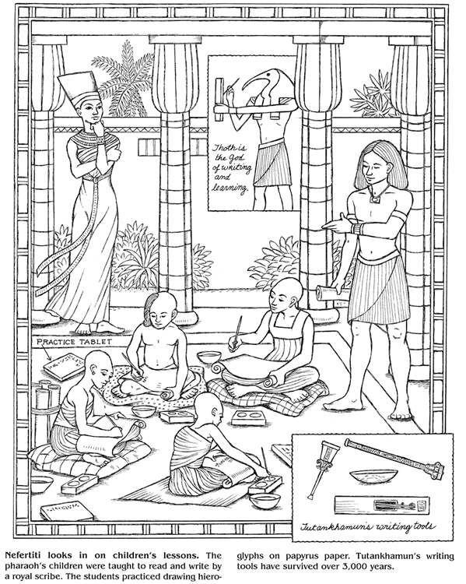

La de la est rose.
La 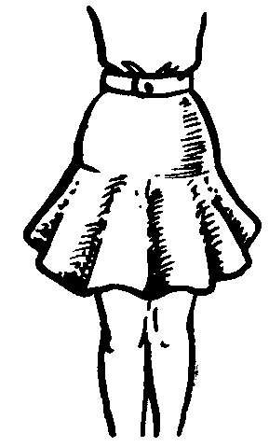du 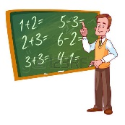est orange.
L’ de 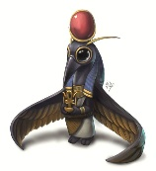est marron.
Les 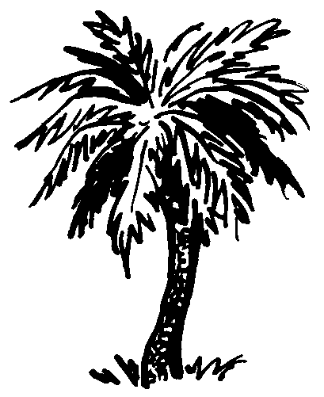sont verts.
Les 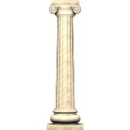sont jaunes.
Le 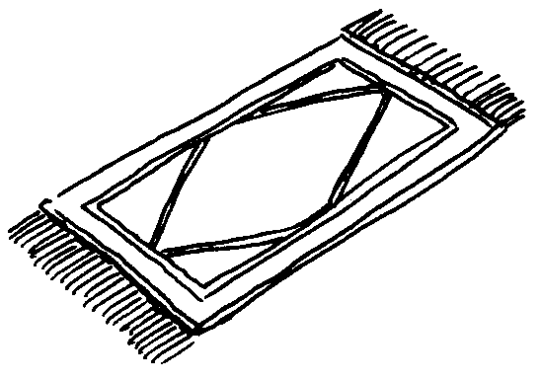est bleu.

A l’époque des pharaons

4
Michel Sethus et Ginette Hoffman

Utilise l'affiche des couleurs et les cartes des mots pour lire les phrases et colorier l'image.

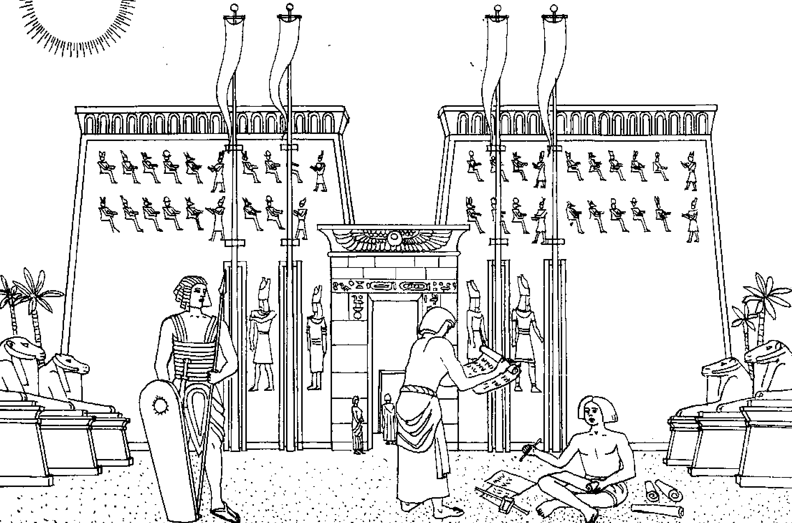

Le est jaune.
Le est gris.
Le est orange.
Les 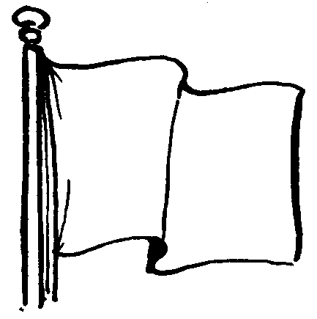sont marron.
La 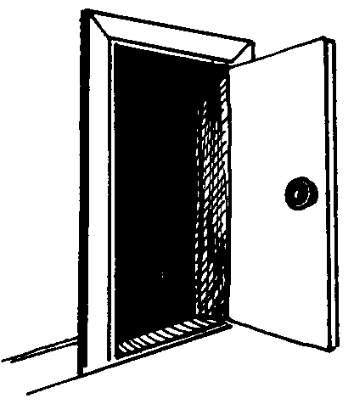est rose.
Le 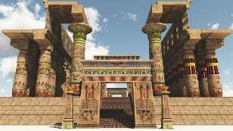est bleu.

A l’époque des pharaons

5
Michel Sethus et Ginette Hoffman

Utilise l'affiche des couleurs et les cartes des mots pour lire les phrases et colorier l'image.

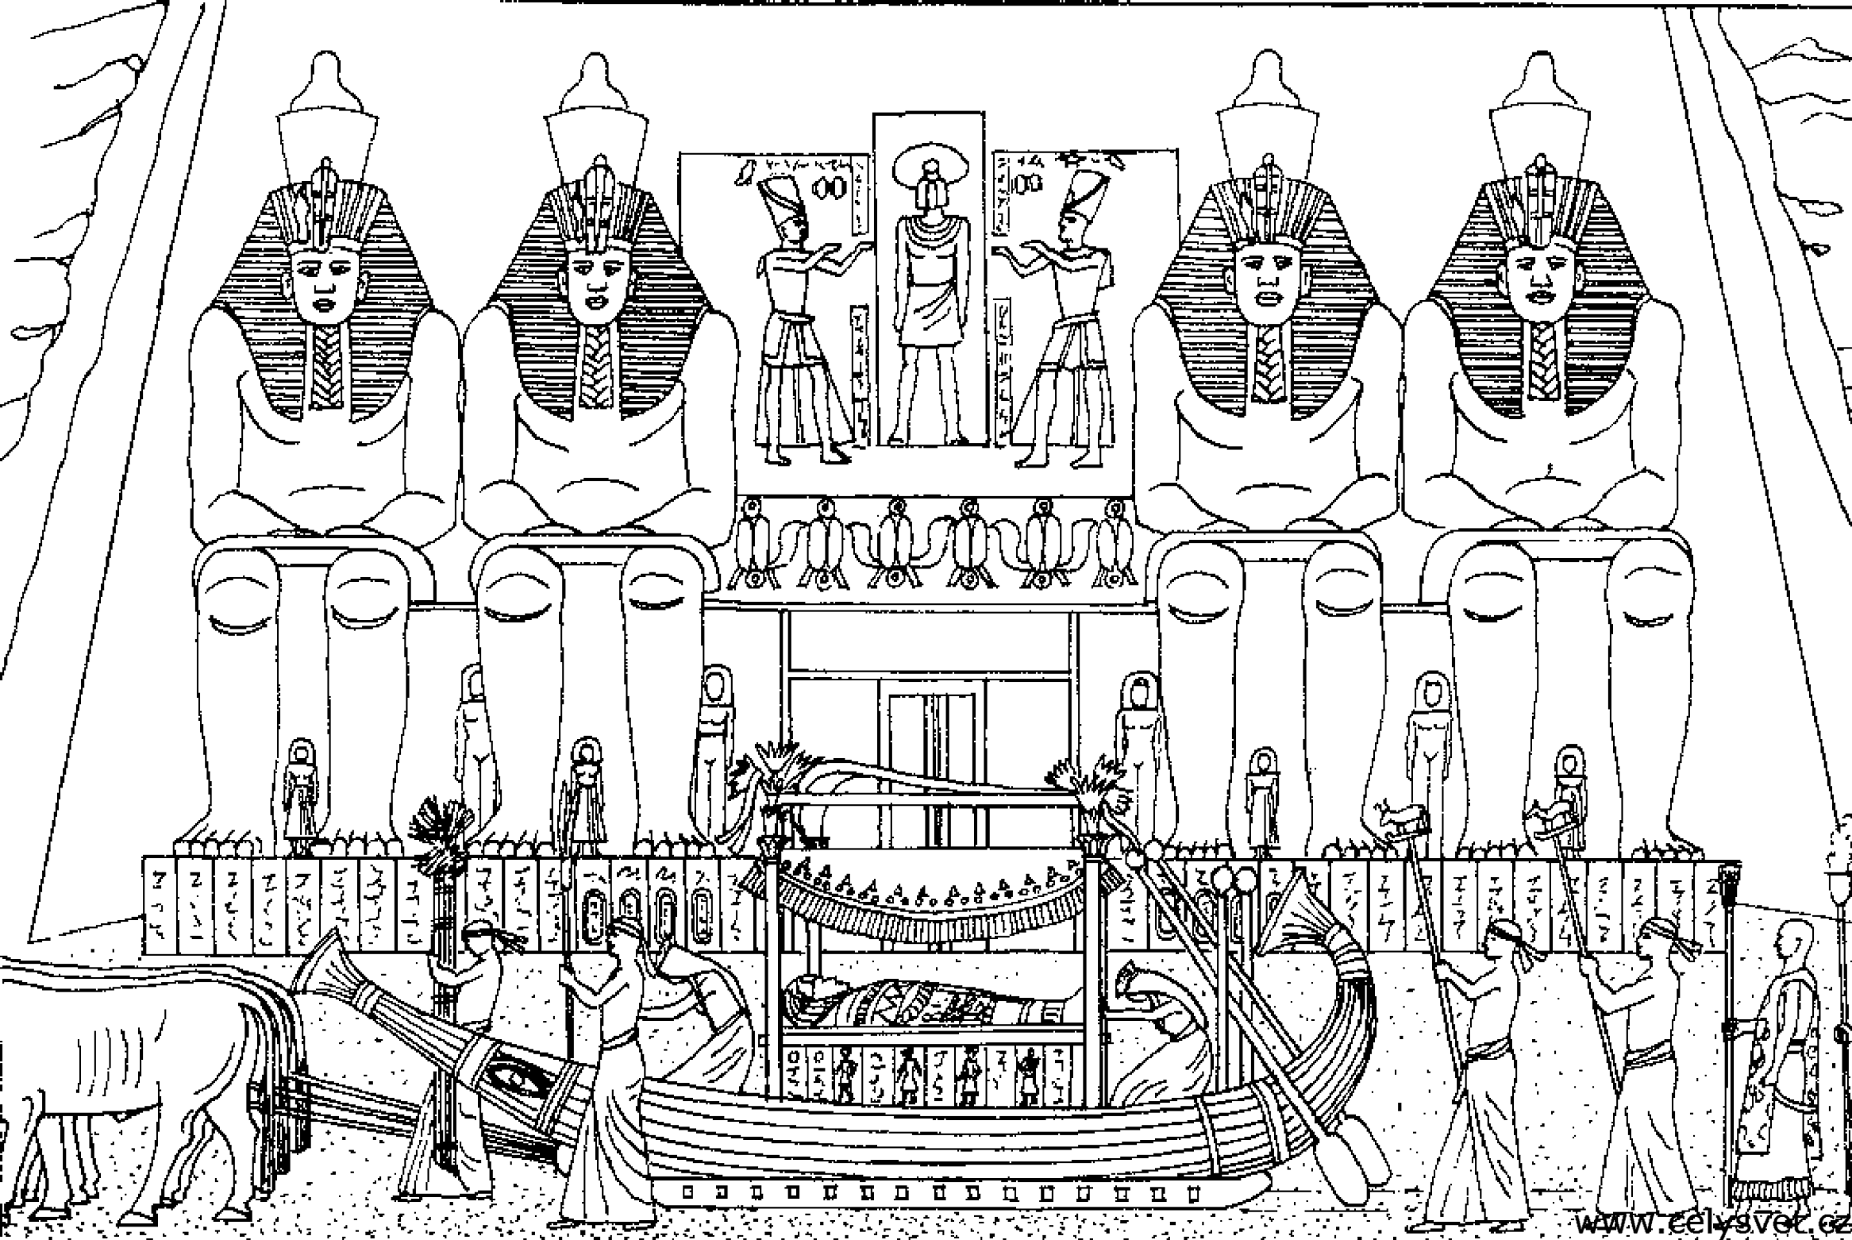

Le 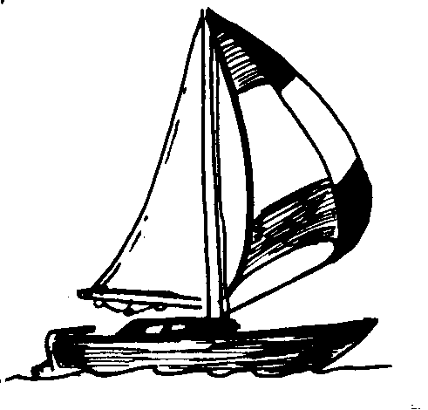est rouge.
Les 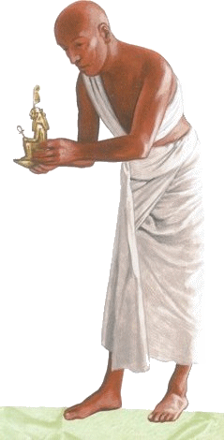sont gris.
Les 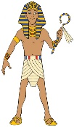sont oranges.
La est jaune.
Le est marron.
Le est noir.

A l’époque des pharaons

6
Michel Sethus et Ginette Hoffman

Utilise l'affiche des couleurs et les cartes des mots pour lire les phrases et colorier l'image.

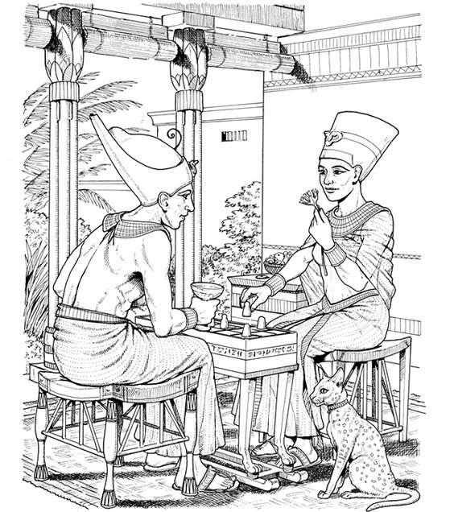

Le est violet.
La 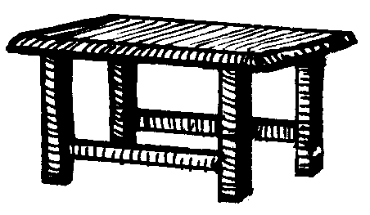est bleue.
La de la est orange.
La de est jaune.
Le est vert.
Les 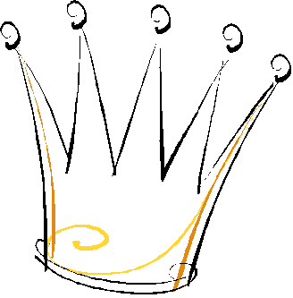sont rouges.

